**Отчет**

**мероприятий по организации отдыха, оздоровления и занятости детей и подростков летний период 2023 года**

**«Қазақстан – бақытты балалық мекені!»**

**«Казахстан – край счастливого детства!»**

**1 неделя 05-09 июня - Профилактика детского травматизма**

**Ответственные старшие вожатые Миргородская Т.В. и Рустамова К.Р.**

В рамках проведения недели по Профилактика детского травматизмамероприятий по организации отдыха, оздоровления и занятости детей и подростков летний период 2023 года было проведено следующее :

Безопасное детство

<https://www.instagram.com/p/CtGvwFpMk7z/?igshid=MTc4MmM1YmI2Ng>==

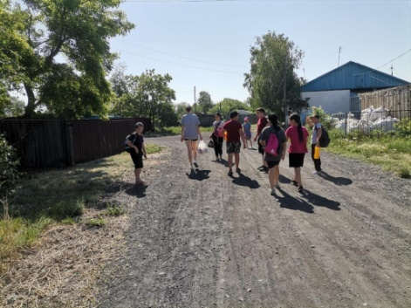

Проект «Жас құтқарушы»

[*https://www.instagram.com/p/CtQQKemI_s0/?igshid=MTc4MmM1YmI2Ng*](https://www.instagram.com/p/CtQQKemI_s0/?igshid=MTc4MmM1YmI2Ng)*==*

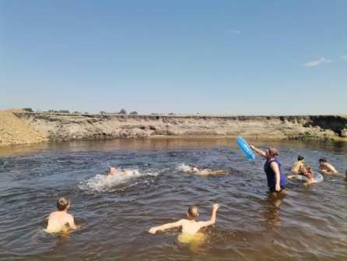

Акции «Безопасный двор»

<https://www.instagram.com/p/CtN8HQ7szvk/?igshid=MTc4MmM1YmI2Ng>==

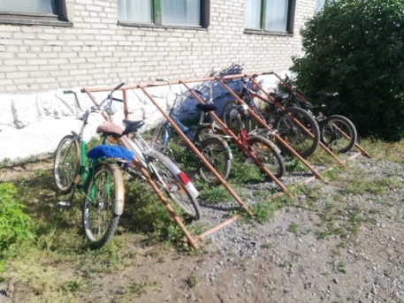

«Безопасный тротуар» <https://www.instagram.com/p/CtK50fkouXv/?igshid=MTc4MmM1YmI2Ng>==

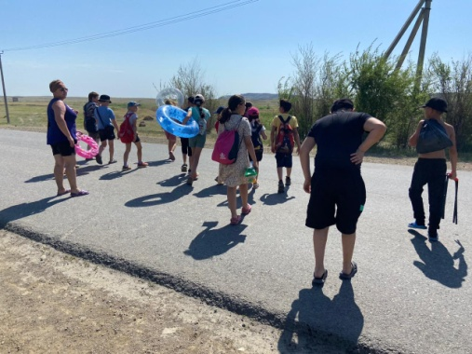

«Безопасный парк», <https://www.instagram.com/p/CtN8HQ7szvk/?igshid=MTc4MmM1YmI2Ng>==

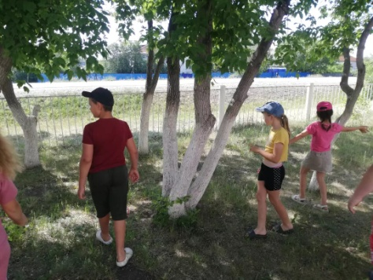

**Старшая вожатая Рустамова Кристина Руслановна**